**Инструкция установки АРМ**

1. Скачайте программное обеспечение АРМ. Для этого перейдите по ссылке [Скачать программное обеспечение - ARM FUS PL](https://fiu.gov.kg/uploads/67441f5653cae.rar).
2. Извлеките скачанный файл с помощью команд **Извлечь файл…** или **Извлечь в текущую папку**

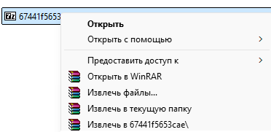

1. После извлечения в папке **armfuspl** найдите и запустите **setup.exe**

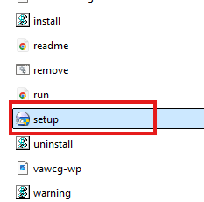

1. В открывшемся окне нажмите **Установить Java Runtime Environment**

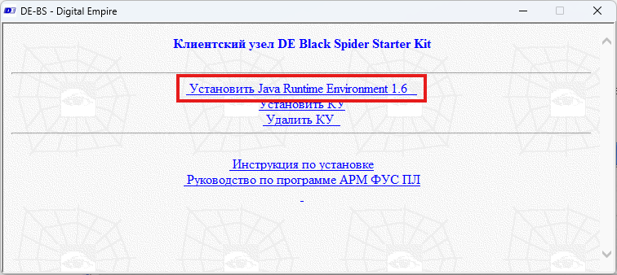

1. Выберите обычную установку (первый вариант) и нажмите **Accept**

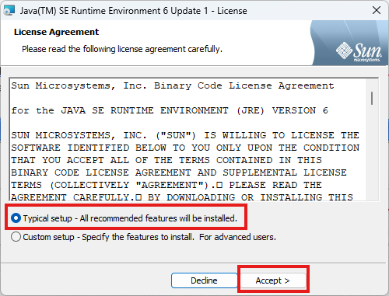

1. Дождитесь окончания загрузки и нажмите **Finish**

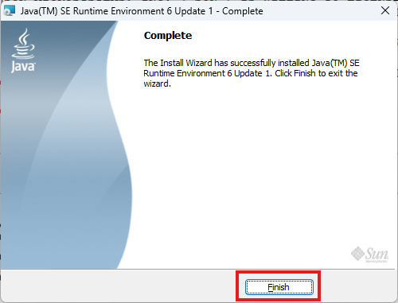

1. Вернитесь в окно **DE-BS – Digital Empire** и нажмите **Установить КУ**

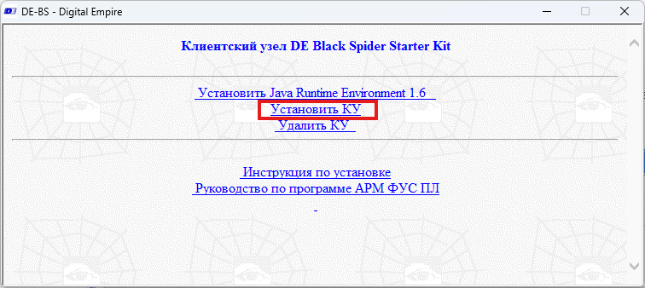

1. В следующем окне по умолчанию будет указан каталог **C:\DEBS**, не нужно его менять, просто нажмите **ОК**

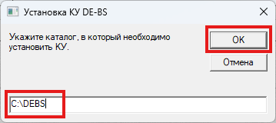

1. Далее в текстовое поле введите четырехбуквенную аббревиатуру вашей компании на латинице (abcd приведено для примера!) и нажмите **ОК**

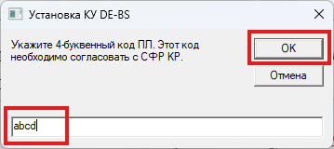

1. Дождитесь окончания установки в открывшейся консоли. Затем появится окно, в котором нажмите **ОК**, а после закрытия окна нажмите клавишу **Enter** на клавиатуре

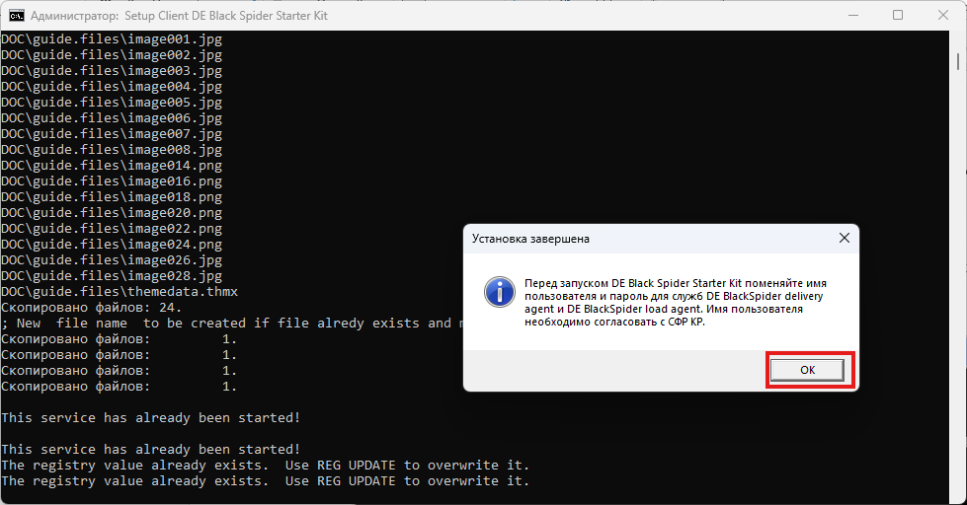

Далее можно закрывать окно **DE-BS – Digital Empire** и переходить к запуску АРМ.

**Запуск АРМ**

1. Для запуска АРМ зайдите в меню **Пуск** ‒› **Все приложения** ‒› папка **Digital Empire** и нажмите на **АРМ ФУС ПЛ**

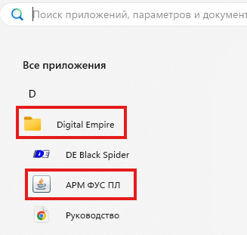

1. При первом запуске АРМ необходимо ввести имя пользователя и пароль, заданные по умолчанию:

Пользователь: **deuser**

Пароль: **depassword**

И нажмите **Ок**

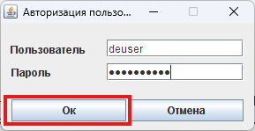

Далее откроется окно программы. Его можно закрыть и переходить к смене имени пользователя и пароля для авторизации.

**Смена имени пользователя и пароля**

1. Откройте проводник, зайдите в локальный диск **C**, откройте папку **DEBS**, а затем найдите и откройте папку **arm**.

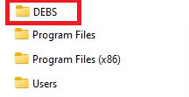 ‒› 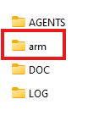

1. Найдите файл userXML.ini

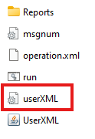

1. Откройте его в Блокноте и замените имя пользователя и пароль на придуманные вами. Сохраните файл.

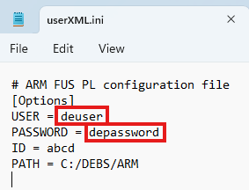

Смена пароля завершена.

Далее нужно подтвердить установку ГСФР для дальнейшей работы с АРМ.